DevSecOps 시스템 보안 과제

평가자 체크 리스트 B

작성자: 정재호

작성일: 2024.10.04

# 목차

목차 2

1. Victim(wordpress) 스캐닝 결과 4

1.1. nmap 4

1.2. nikto 4

1.3. dirb 5

1.4. wordpress 버전 확인 5

1.5. wpscan 6

1.6. WP-admin 접속 6

1.7. zap tool: proxy 설정 7

1.8. hydra: 브루트 포스 공격 7

1.9. 관리자 계정 접속 8

2. Linux Web/Log 서버 구축 8

2.1. Linux Web/Log 서버 구축 8

2.2. root 계정 ssh 로그인 거부 설정 11

2.3. Https 설정 12

3. DDoS 공격 실습 13

3.1. Kali DDoS Attack 명령어 13

3.2. Wireshack 13

4. Sticky Bit 설정 14

4.1. Sticky Bit 설정 14

4.2. root 외 계정으로 삭제 시도 14

5. 패스워드 복잡성 설정 14

5.1. 패스워드 복잡성 설정 15

5.2. 패스워드 만료일 설정 15

6. 로그 관리 16

6.1. 로그인 성공 기록 확인 16

# 1. Victim(wordpress) 스캐닝 결과

## 1.1. nmap

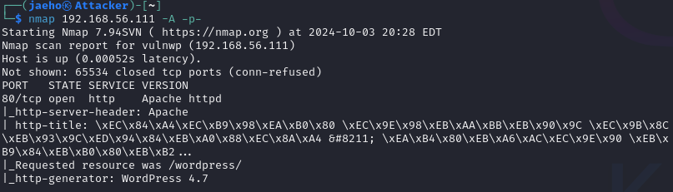

- victim 머신 nmap 스캐닝 결과 > wordpress로 구현된 서버 확인

## 1.2. nikto

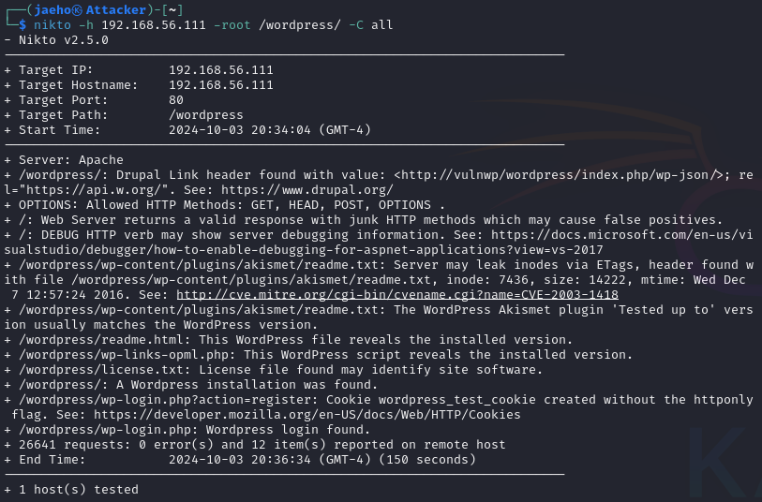

- nmap 스캐닝 결과로 알아낸 `/wordpress/`디렉터리의 취약점 탐색 > CVE-2003-1418 확인

## 1.3. dirb

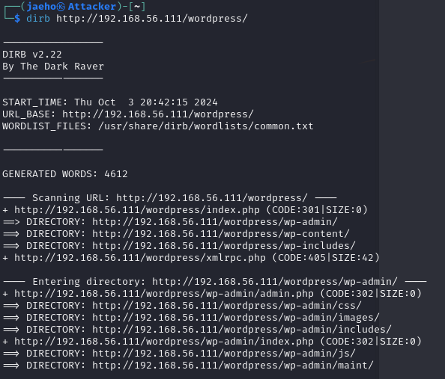

- wordpress 디렉터리에 접속 가능한 웹 디렉터리/파일 탐색> /WP-admin/ 확인

## 1.4. wordpress 버전 확인

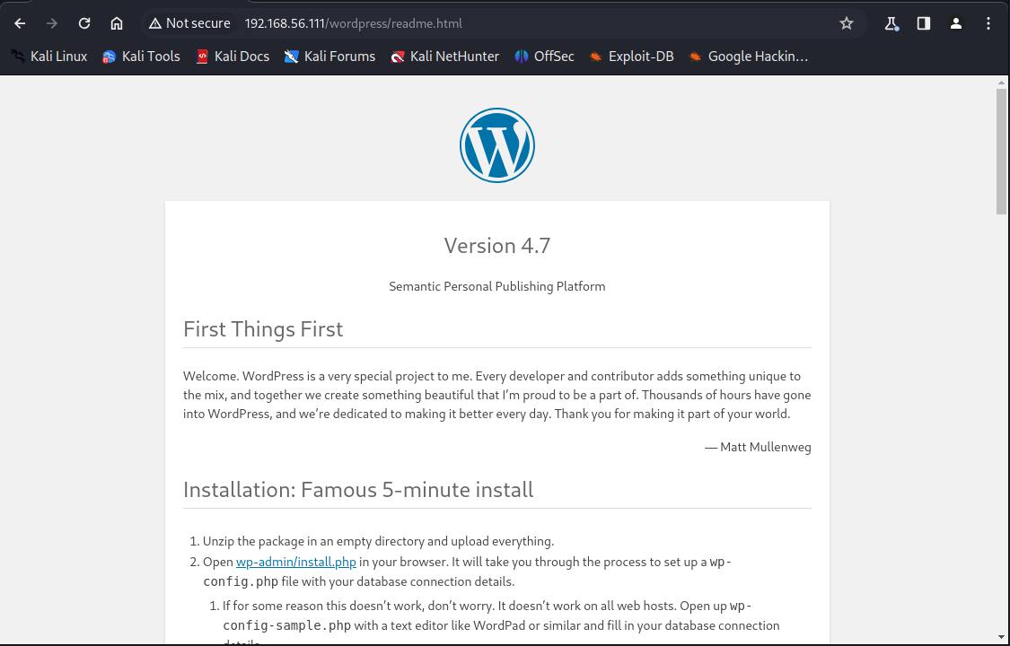

* 워드프레스 버전 확인

## 1.5. wpscan

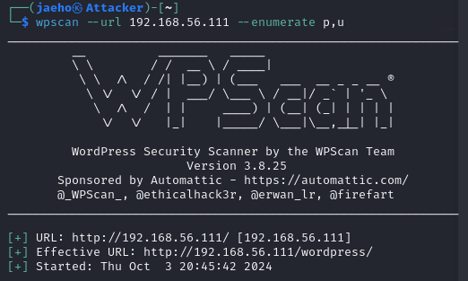

## 1.6. WP-admin 접속

|  |  |
| --- | --- |
|  |  |
| wordpress:wordpress  유효하지 않는 사용자명 | admin:admin  admin에 대한 비밀번호가 틀립니다. |

* admin 계정의 존재 확인

## 1.7. zap tool: proxy 설정

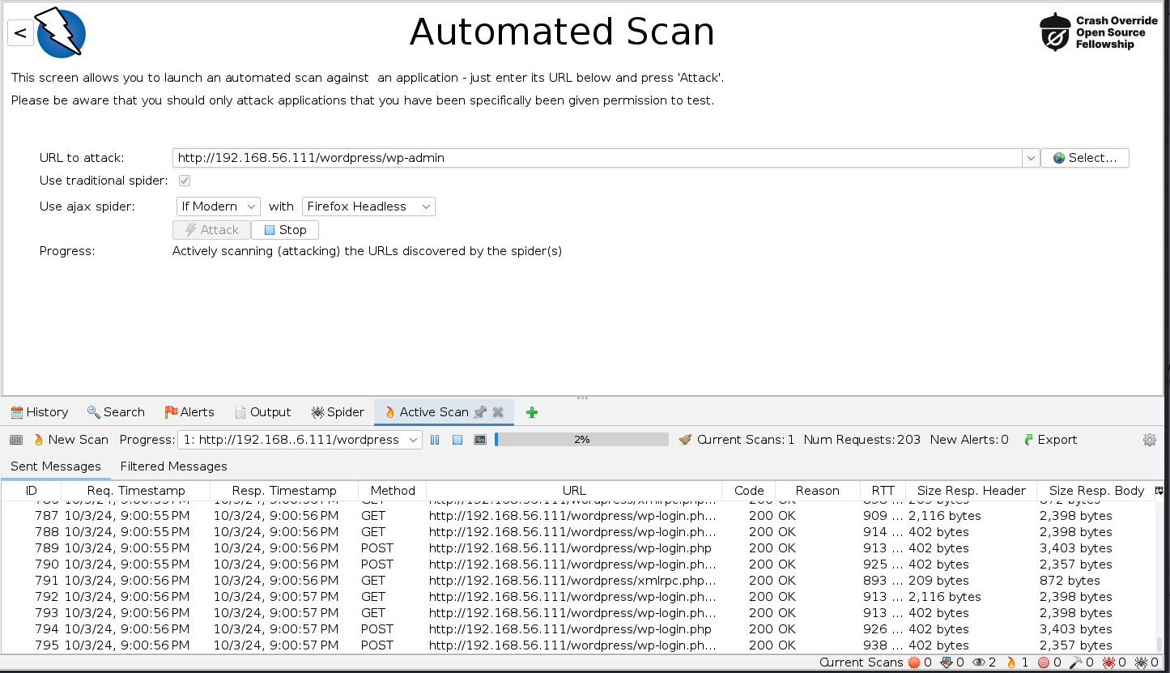

|  |  |
| --- | --- |
|  |  |
| 로그인 요청 시 보내는 post 값 | 결과로 응답하는 html 코드 |

## 1.8. hydra: 브루트 포스 공격



* 유효한 사용자 이름으로 로그인 시 반환하는 결과 값을 이용한 브루트 포스 공격





## 1.9. 관리자 계정 접속

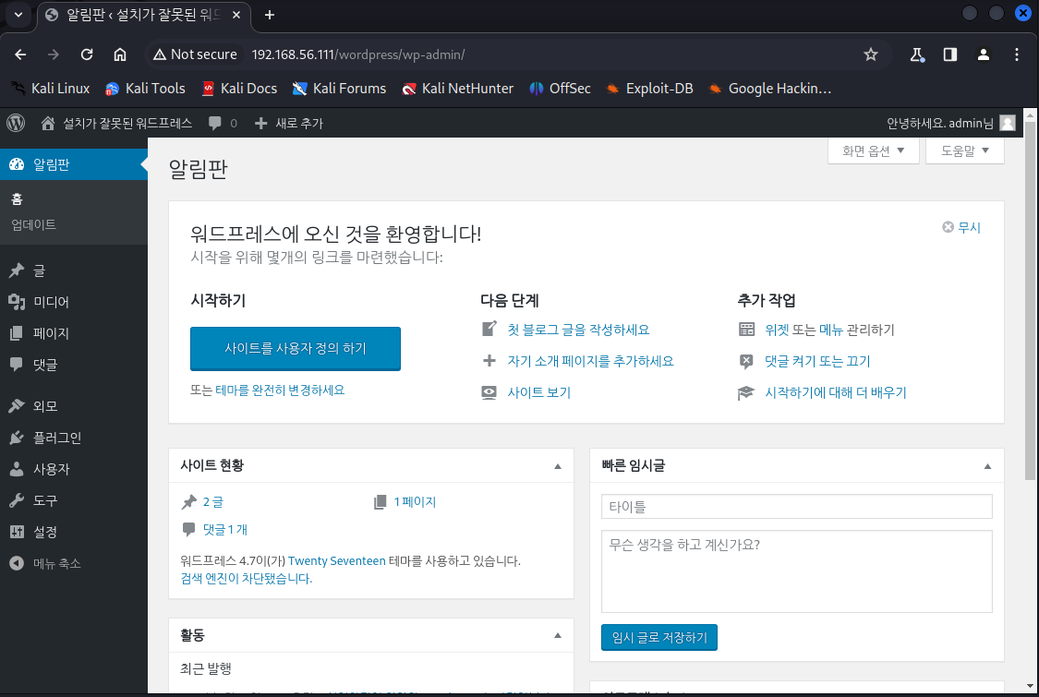

- 획득한 관리자 계정과 비밀번호를 활용해 관리 페이지에 접속

# 2. Linux Web/Log 서버 구축

## 2.1. Linux Web/Log 서버 구축

### 1) 패키지 설치

`dnf update -y && dnf install -y rsyslog rsyslog-doc`

### 2) 서비스 활성화

`systemctl start rsyslog && systemctl enable rsyslog`

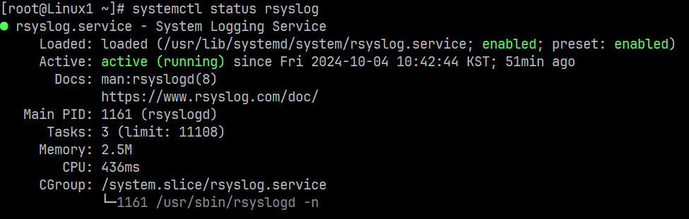

### 3) vi /etc/rsyslog.conf 수정

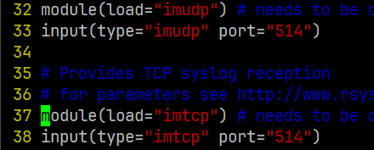

### 4) 방화벽 설정

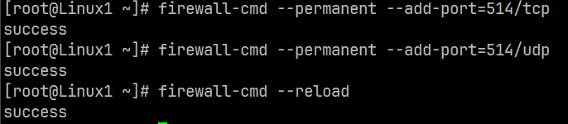

### 5) log 출력 상태 확인

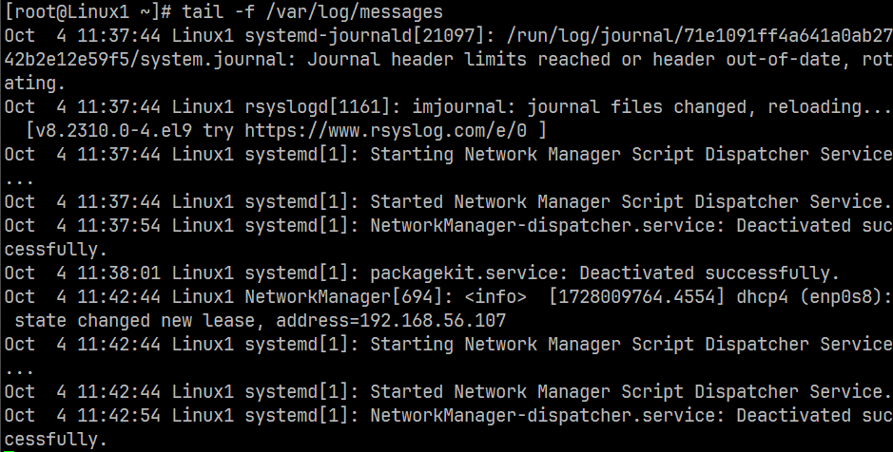

### 6) Log DB 구축: mariadb 설치 및 시스템 활성화

`dnf install -y mariadb* rsyslog-mysql && systemctl start mariadb && systemctl enable mariadb`

### 7) mariadb 설정

` mysql_secure_installation`

### 8) DB 생성

`mysql -u root -p < /usr/share/doc/rsyslog/mysql-createDB.sql`

|  |  |
| --- | --- |
|  |  |
| 생성 후 DB 상태 | Syslog DB 테이블 상태 |

### 9) DB 사용 권한 설정

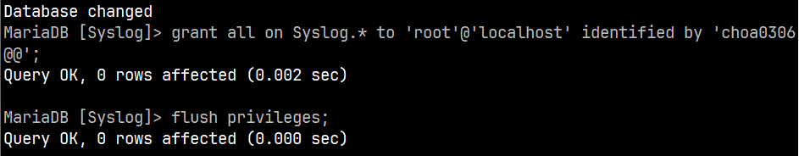

### 10) rsyslog.conf 수정

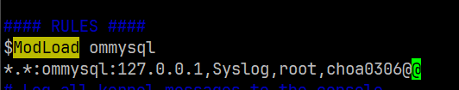

11) Loganalyzer 설치

```

wget <http://download.adiscon.com/loganalyzer/loganalyzer-4.1.10.tar.gz>

설치 과정에서 에러가 발생했습니다.

```

## 2.2. root 계정 ssh 로그인 거부 설정

|  |  |
| --- | --- |
|  |  |
| /etc/sshd/sshd_config 설정 | 적용 결과 확인 |

## 2.3. Https 설정

 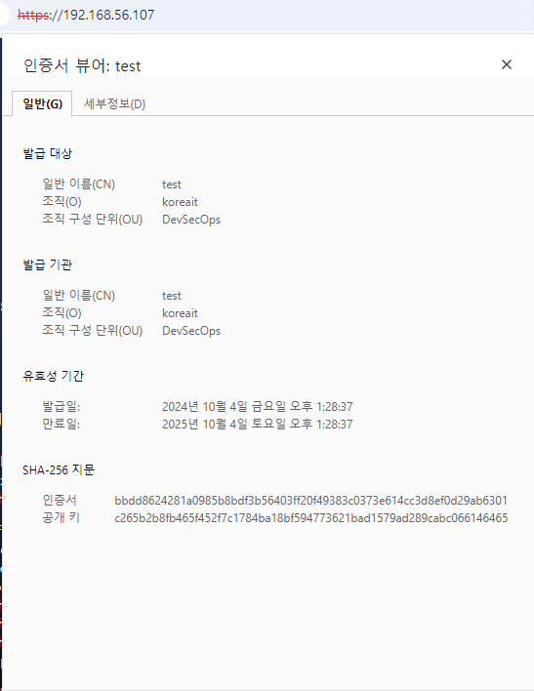

# 3. DDoS 공격 실습

## 3.1. Kali DDoS Attack 명령어



- hping3 tool을 활용

- 192.168.56.111(wordpress) 웹 서버를 대상으로 DDoS 공격 시도

- `-S`: SYN 플래그 설정

- `-a`: 소스 IP를 변조, 타겟 IP와 동일한 IP로 변경해 Land(Smurf)공격 시도

## 3.2. Wireshack

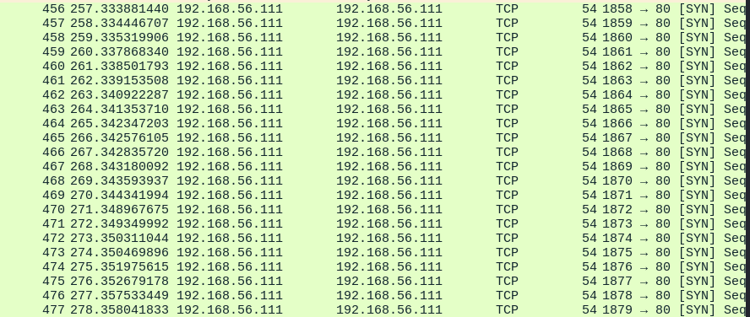

- Wireshack tool로 SYN 플래그 값의 DDoS 공격 형태 확인

# 4. Sticky Bit 설정

## 4.1. Sticky Bit 설정

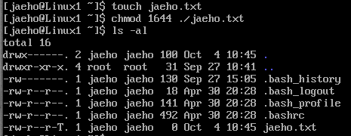

- /home/jaeho/jaeho.txt 파일 생성 후 sticky bit 설정

## 4.2. root 외 계정으로 삭제 시도



- sticky bit 설정이 정상적으로 적용된 것을 확인

# 5. 패스워드 복잡성 설정

- 조건: 특수문자, 숫자 최소 1개 이상, 최소 8글자 이상, 패스워드 만료일 60일

## 5.1. 패스워드 복잡성 설정

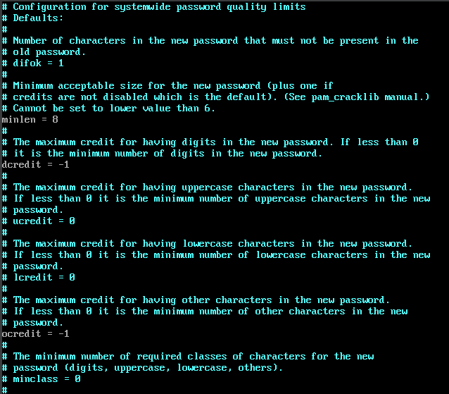

(minlen = 8, dcredit = -1, ocredit = -1)

## 5.2. 패스워드 만료일 설정

### 1) vi /etc/login.defs

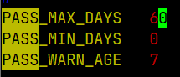

### 2) chage -d 60 <사용자계정>



- chage -d 명령어로 패스워드 만료일 설정

# 6. 로그 관리

## 6.1. 로그인 성공 기록 확인

|  |  |
| --- | --- |
|  |  |
| last | last -f /var/log/wtmp |

### 6.2. 로그인 실패 기록 확인

|  |  |
| --- | --- |
|  |  |
| lastb | last -f /var/log/btmp |